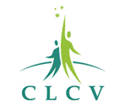

DOSSIER DE PRESSE

Détails du film

Le commerce international de l’ananas fait payer un lourd tribut aux travailleurs du Costa Rica. Le film, réalisé sous l’égide de l’association Consumers International, compare l’impact sur l’homme et la nature d’une culture à grande échelle avec celui d’une plantation qui respecte des critères de commerce équitable. Les résultats sont sans appel !

D’un côté, nous pouvons voir les ravages sur l’homme et la nature résultant d’une culture intensive de l’entreprise Dole : pollutions des sols et contamination des rivières à cause des pesticides et des engrais surdosés, asphyxie des poissons suite aux accidents agro-chimiques, maladies et détérioration de la santé des personnes qui traitent les récoltes, travaillent dans les plantations pour de faibles salaires, et subissent une répression de leurs syndicats.

De l’autre, les conditions de vie et de travail d’un producteur d’ananas biologique, acteur du commerce équitable, se révèlent bien plus favorables. Exploitant sa propre terre avec sa famille, sans utiliser de produits chimiques, il reçoit un prix minimum garanti pour ses ananas et de l’aide pour l’éducation de ses enfants.

Labels de commerce équitable

Pour vous guider dans vos achats, nous vous invitons à vous fier à des labels de commerce équitable qui donnent des gages sérieux. Les plus importants sont les suivants :

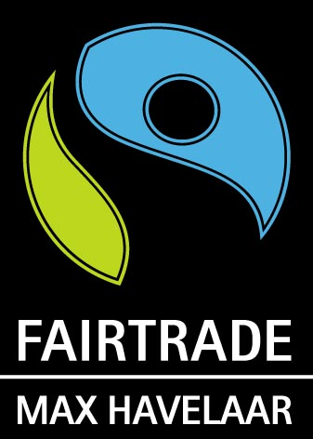
Tout produit portant ce label présente des normes élevées en matière de droits du travail, un prix minimal garanti pour les producteurs et le soutien aux organisations de petits producteurs, comme des primes sociales et la possibilité de préfinancement le cas échéant. FLO International (Fairtrade Labelling Organisations International – Fédération internationale de labellisation du commerce équitable) est représenté par l’association Max Havelaar en France.

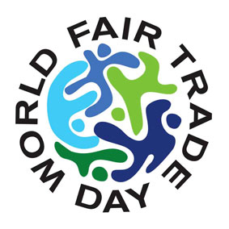
Anciennement IFAT (International Fair Trade Organisation, Organisation internationale du commerce équitable), la WFTO World Fair Trade Organisation – Organisation mondiale du commerce équitable délivre ce logo à des structures contrôlées répondant à un code de conduite solide en matière de droits du travail et de normes de travail et d'une gouvernance démocratique.


ESR - ECOCERT délivre ce logo pour les produits agro-alimentaires, cosmétiques et textiles répondant à un cahier des charges ECOCERT EQUITABLE - ESR (échanges Equitables, Solidaires, Responsables) qui prévoit des prix minima garantis, l’accompagnement des producteurs et impose des bonnes pratiques agricoles strictes (la certification bio est exigée).

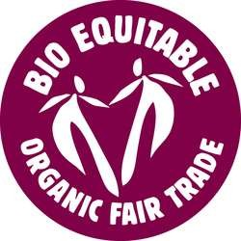

Le logo BIO EQUITABLE est présent sur les produits importés par les entreprises membres de l’association Bio Partenaire. Ce label combine des normes de production biologique et d'approvisionnement socialement responsable.

Contacts presse:

Isabelle LE DIBERDER Stéphane BERNHARD
i.lediberder@clcv.org s.bernhard@clcv.org
01 56 54 32 31 – 06 21 30 26 49 01 56 54 32 36 - 06 77 06 26 55

